

**rpAD (rapid progressive Alzheimer Demenz) Studie**

**Informationsheft für Patienten und Angehörige**

**Universitätsmedizin Göttingen**

Vorwort 3

Was ist eine Demenz? 5

Wie entsteht eine Demenz? 5

Was ist die Alzheimer-Erkrankung und wie entsteht sie? 5

Gibt es viele an Alzheimer Erkrankte? 8

Wie stellt man die Erkrankung fest? 8

Ich habe die Diagnose „Alzheimer“ erhalten. Wie sicher ist die Diagnose? 11

Wie kann die Diagnose wirklich sicher gestellt werden? 12

Gibt es Medikamente, mit denen man die Erkrankung behandeln kann? 13

Kann man selbst etwas tun, um den Verlauf zu beeinflussen? 15

Warum erkranken manche Menschen an Alzheimer und andere nicht? 16

Wie verläuft die Erkrankung? 18

Was passiert im Gehirn? 19

Verläuft jeder Erkrankung gleich? 20

Ich nehme an der rpAD Studie teil. Warum wird diese überhaupt durchgeführt? 20

Wie wird diese Studie durchgeführt und was muss ich tun? 21

Was bringt mir die Teilnahme an der Studie? 22

Verpflichte ich mich mit der Teilnahme an der Studie zu irgendetwas? 22

Warum sollte nach dem Tode eine Obduktion durchgeführt werden? 23

An wen kann ich mich wenden, wenn ich bei der Studie mitmachen möchte? 23

An wen kann ich mich wenden, wenn ich mehr Informationen haben möchte? 24

Studienplan 25

# Vorwort

Liebe Patienten, liebe Angehörige,

bei Ihnen oder Ihren Angehörigen wurde eine Demenz diagnostiziert. Nach unseren bisherigen Erkenntnissen handelt es sich am wahrscheinlichsten um eine Demenz vom Alzheimer-Typ. Dieses Schicksal teilen sehr viele Menschen in Deutschland. Ein zunehmendes Alter ist der wichtigste Risikofaktor der Erkrankung. Insbesondere in den Industrieländern kommt es deshalb zu steigenden Zahlen an Alzheimer-Erkrankungen.

Trotz der hohen Anzahl an Erkrankten ist bisher nur unzureichend bekannt wie die Alzheimer-Erkrankung entsteht, wie man sie sicher feststellen und vor allem wie man den Verlauf vorhersagen kann. Solche Erkenntnisse sind wichtig, um eine angemessene ärztliche und pflegerische Versorgung sowohl zu Hause als auch in spezialisierten Einrichtungen zu ermöglichen. Oberstes Ziel bei der Betreuung Betroffener ist es hierbei eine möglichst lange Selbstständigkeit und Unabhängigkeit zu erhalten sowie eine adaptierte Behandlung zu gewährleisten.

Deshalb laden wir Sie ein an unserer Beobachtungs-Studie teilzunehmen. Damit helfen Sie uns Erkenntnisse zu gewinnen, welche dazu beitragen die Erkrankung besser zu verstehen und zu behandeln.

Die vorliegende Broschüre soll Ihnen die wichtigsten Fragen zur Alzheimer-Erkrankung und zu unserer Studie erklären. Wir stehen Ihnen selbstverständlich jederzeit bei Fragen und Anregungen zur Verfügung.

Herzliche Grüße,

Prof. Dr. med. Inga Zerr, Dr. med. Christian Schmidt,

Svetlana Artjomova und Martin Höschel

Sekretariat:

Telefon: 0551 39-6636

Telefax: 0551 39-7020

demenzzentrum@med.uni-goettingen.de

www.demenzzentrum-goettingen.de

# Was ist eine Demenz?

Das Wort Demenz kommt vom lateinischen „de“ (dt. von, weg) und „mens“ (dt. Geist). Eine Demenz ist keine Krankheit an sich, sondern ein Symptom einer Erkrankung des Gehirns. Gekennzeichnet wird eine Demenz durch eine zunehmende Störung des Gedächtnisses und des Lernens. Ebenso können höherer Fähigkeiten beeinträchtigt sein, wie Denken, Rechnen, Sprache, Orientierung oder Sozialverhalten.

# Wie entsteht eine Demenz?

Verschiedene Erkrankungen können eine Demenz auslösen. Die wohl bekannteste und häufigste Ursache ist die Alzheimer-Erkrankung. Aber auch weitere Erkrankungen können ursächlich sein, wie z.B. Veränderungen der Blutgefäße im Gehirn, welche zu einer vaskulären Demenz führen, oder degenerative Veränderungen, welche eine frontotemporale Demenz auslösen. Neben den neurodegenerativen Ursachen kann eine Demenz auch im Rahmen einer behandelbaren Erkrankung auftreten. Aufgrund der Häufigkeit der Alzheimer-Erkrankung wird die Bezeichnung „Alzheimer” oftmals falsch als Synonym für „Demenz“ benutzt.

# Was ist die Alzheimer-Erkrankung und wie entsteht sie?

Die Alzheimer-Erkrankung ist eine zumeist langsam fortschreitende Erkrankung des Gehirns. Sie wird als „neurodegenerative Erkrankung“ bezeichnet, d.h. es handelt sich um einen „Abbauprozess“ aufgrund bestimmter Fehlabläufe im Stoffwechsel des Gehirns. Wann die Erkrankung genau beginnt, weiß man nicht. Die ersten Symptome, wie etwa Vergesslichkeit im Alltag, zeigen sich zumeist in einem Stadium, in dem schon einige Veränderungen in den Nervenzellen vorliegen. Später treten neben schwereren Gedächtnisstörungen z.B. auch Sprach- oder Orientierungsstörungen sowie Persönlichkeitsveränderungen auf. Alsbald kann der Alltag nicht mehr allein bewältigt werden. Die Alzheimer-Erkrankung verursacht also als Symptom die Demenz. Die eigentlichen Veränderungen des Gehirns treten schon viele Jahre vor der Ausbildung der ersten Symptome auf. Weltweit wird an Möglichkeiten der Diagnostik geforscht, um diese Veränderungen möglichst frühzeitig im sogenannten vorklinischen, symptomfreien Stadium festzustellen. Nur so kann eine sehr frühe Therapie eingeleitet werden.

Als Ursache der Alzheimer-Erkrankung vermutet man Ablagerungen von Eiweißen im Gehirn. Bezeichnet werden diese Veränderungen in der Hirnrinde als Amyloid Plaques und neurofibrilläre Bündel (Tau Tangles) (siehe Abbildungen 1 und 2). Die Amyloid Plaques werden auch senile Plaques genannt. Sie befinden sich außerhalb der Zellen, im sogenannten extrazellulären Raum. Die senilen Plaques sind Ablagerungen, deren Kern hauptsächlich aus unlöslichem ß-Amyloid besteht. Die Tau Tangles dagegen liegen in der Zelle und enthalten ein verändertes Tau-Protein. Beim gesunden Menschen hat das Tau-Protein eine wichtige Funktion in der Aufrechterhaltung der Zellstruktur. Eine Veränderung an diesem Protein führt möglicherweise zu einem Zusammenkleben (Aggregation) in gepaarte, gewundene Teile (Filamente), die sich ihrerseits zu größeren Bündeln (Tangles) zusammenlagern. So kommt es zuerst zu einer Funktionsstörung und später zu einem Untergang der Nervenzellen.

Um die Ursache für diese Ablagerungen zu klären, wird an vielen Orten intensiv geforscht. Jedoch sind die Mechanismen, die zu der Bildung dieser abnormen Strukturen führen, noch nicht vollständig bekannt. In den letzten Jahren ist man ein gutes Stück voran gekommen, dennoch ist vieles noch nicht verstanden.

**Abb. 1: Tau Tangles Abb. 2: Amyloid Plaques**

**(mit Pfeilen markiert) (mit Pfeil markiert)**

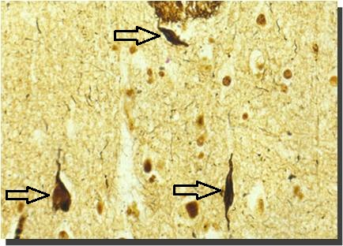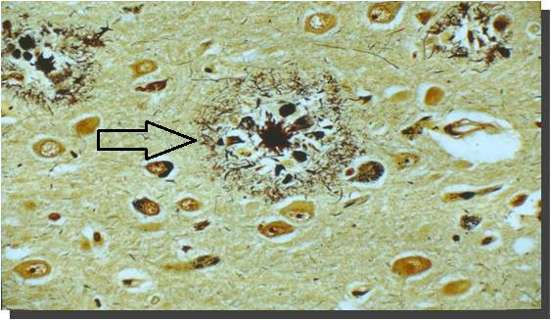

Diese Abbildungen wurde freundlicher Weise zur Verfügung gestellt von

Herrn Dr. med. Walter J. Schulz-Schaeffer

(Institut für Neuropathologie der Universitätsmedizin Göttingen).

# Gibt es viele an Alzheimer Erkrankte?

Schätzungen zufolge leiden in Deutschland mehr als eine Million Menschen an einer Demenz. Etwa zwei Drittel davon sind an einer Alzheimer-Demenz erkrankt. Weltweit rechnet man mit weit über zehn Millionen erkrankten Personen. In manchen Studien werden Zahlen von bis zu 30 Millionen Erkrankten genannt. Die Zahl der Patienten steigt mit zunehmendem Alter. So treten bei Personen unter dem 65. Lebensjahr weniger als 3% der Alzheimer-Erkrankungen auf. Dagegen treten mehr als ein Drittel der Erkrankungen über dem 90. Lebensjahr auf. Frauen sind häufiger betroffen. Bei einer insgesamt alternden Bevölkerung geht man davon aus, dass sich die Anzahl der Patienten bis 2040 weltweit verdoppeln wird. Somit wird deutlich, dass die Alzheimer-Erkrankung eine häufig auftretende Erkrankung ist. Ziel von Studien ist es die krankmachenden Prozesse zu verstehen, denn nur so wird die Entwicklung einer wirksamen Therapie möglich sein.

# Wie stellt man die Erkrankung fest?

Oft beginnt die Erkrankung mit einem schleichenden, sich über mehrere Jahre verschlechternden Prozess. Treten erste Symptome einer Demenz (z.B. Gedächtnisstörungen) auf, so sollte der behandelnde Neurologe oder Psychiater eine Ursachensuche einleiten. In der Regel wird der Patient nach seiner Krankengeschichte befragt und körperlich untersucht. Ausführliche neuro-psychologische Tests können aufdecken, welche Bereiche des Gedächtnisses und der kognitiven Fähigkeiten betroffen sind. Eine Blutuntersuchung, eine Nervenwasseruntersuchung (Liquor) und eine Bildgebung des Gehirns (Kernspin- und/oder Computertomographie) sind nötig, um typische Befunde festzustellen. Etwaige andere behandelbare Krankheiten können dabei festgestellt oder ausgeschlossen werden.

Eine Untersuchung des Liquors ist notwendig, um eine entzündliche Ursache auszuschließen. In seltenen Fällen sind entzündliche Veränderungen erst im Verlauf erkennbar, so dass unter Umständen eine wiederholte Untersuchung notwendig wird. Darüber hinaus können im Liquor erhöhte Werte des Tau-Proteins (das Eiweiß, aus dem hauptsächlich die neurofibrilläre Bündel bestehen) sowie erniedrigte Werte der Bruchstücke des Amyloidvorläuferproteins (A-beta 1-40/42, die im Wesentlichen den Kern der senilen Plaques bilden) gemessen werden. Die Gesamtkonzentration von Tau-Proteinen scheint die Intensität der neuronalen Degeneration widerzuspiegeln.

Zur Gewinnung des Liquors wird eine feine Nadel durch die Lücke zwischen dem zweiten und dem dritten Lendenwirbelkörper in den Subarachnoidalraum eingeführt. Dieser Raum liegt zwischen den Schichten der Hirnhäute und ist mit dem Nervenwasser gefüllt, welches das Rückenmark umspült. Der Eingriff wird mit örtlicher Betäubung durchgeführt, ist nicht schmerzhaft und wird in der Neurologie häufig diagnostisch angewendet. Das Rückenmark wird dabei nicht verletzt, denn es endet auf Höhe des ersten Lendenwirbels.

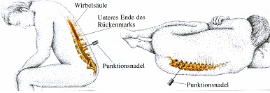

*Einführung der Punktionsnadel in den Subarachnoidalraum unterhalb des Rückenmarks*

*im Sitzen oder im Liegen*

Die radiologische Bildgebung des Gehirns mittels Computertomographie (CT) und Magnetresonanztomographie (MRT) kann weitere Hinweise geben. Die Alzheimer-Erkrankung zeichnet sich durch eine globale Volumen- und Größenabnahme (Atrophie) des Gehirns aus. Zu den frühen Veränderungen gehört die Degeneration des mittleren Temporallappens einschließlich der Hippokampusregion, welche unter anderem eine Funktion für das Sprachverständniss und für die Gedächtnisstruktur ausüben.

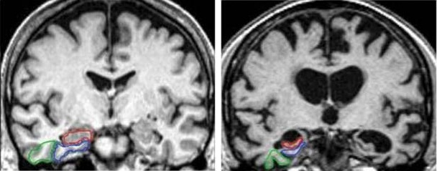

Quelle:

*Duara et. al., Medial temporal lobe atrophy on MRI scans and the diagnosis of Alzheimer disease, Neurology. 2008 Dec 9;71(24):1986-92*.

Sind die Untersuchungen mit CT und MRT nicht eindeutig, so können weitere Verfahren aus der Nuklearmedizin herangezogen werden. Dazu zählt die Positronen-Emissions-Tomographie (PET), welche Gehirnregionen mit einer geringen Stoffwechselaktivität aufzeigt. Ebenso die Single-Photonen-Emissions-Computertomographie (SPECT), welche die regionale Hirndurchblutung darstellen kann.

Als neues Verfahren steht im PET das A-beta-Imaging zur Verfügung. Dabei wird ein Marker (Tracer) für Amyloid-beta über die Vene verabreicht und verteilt sich mit dem Blutkreislauf. Dieser Marker bindet an das vorhandene A-beta. Durch diese Bindung wird das im Gehirn abgelagerte A-beta in der Computertomographie sichtbar gemacht. So kann die Ausbreitung der für die Alzheimer-Erkrankung typischen Veränderungen sichtbar gemacht werden.

# Ich habe die Diagnose „Alzheimer“ erhalten. Wie sicher ist die Diagnose?

Es gibt keinen hundertprozentig sicheren Test, welcher die Erkrankung genau erkennt. Bei der Diagnose handelt es sich immer um eine wertende Beurteilung unter Berücksichtigung der Symptome und der Krankheitsentwicklung in Zusammenschau der klinischen Tests. Viele Hinweise aus der neuropsychologischen Testung, sowie den Blut- und Nervenwasseruntersuchungen können Indizien sein, um die Diagnose in der Zusammenschau stellen zu können. Bei gründlicher Untersuchung kann man die Erkrankung als „wahrscheinlich“, „möglich“ oder eben “unwahrscheinlich” klassifizieren.

Eine definitive Diagnose kann nur bei einem gemeinsamem Vorliegen der klinischen Kriterien einer wahrscheinlichen Alzheimer-Demenz *und* einer zusätzlicher histopathologischer Sicherung gestellt werden.

Eine Tabelle mit den Diagnosekriterien zeigen wir Ihnen im Anhang (Tabelle 1).

# Wie kann die Diagnose wirklich sicher gestellt werden?

Nur durch eine feingewebliche Untersuchung des Gehirns unter dem Mikroskop ist die Diagnose der Alzheimer-Erkrankung nach einer Obduktion sicher möglich.

**Abb. 3: gesundes Gehirn im Vergleich zum an Alzheimer erkrankten Gehirn**

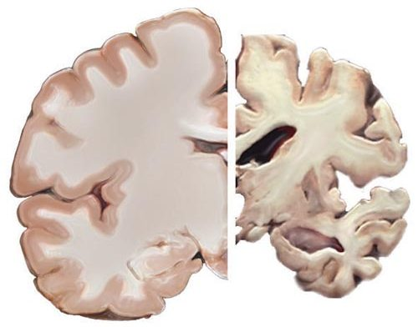

Quelle:

*http://commons.wikimedia.org/wiki/File:Alzheimers_brain.jpg*

# Gibt es Medikamente, mit denen man die Erkrankung behandeln kann?

Als medikamentöse Behandlung kommen zwei Wirkstoffgruppen in Frage: Acetylcholinesterase-Hemmer und Memantine (NMDA-Antagonisten). Als Folge des Nervenzellensterbens wird der Botenstoff Acetylcholin immer knapper. Eine Gruppe von Arzneistoffen, dieAcetylcholinesterase-Hemmer, verhindern, dass das körpereigene Enzym Cholinesterase den Botenstoff abbaut. Damit lässt sich die Wirkung des vorhandenen Acetylcholins verlängern. Diese Medikamente sind aber nur bei leichten bis mittelschweren Formen von Alzheimer zugelassen, obwohl inzwischen auch Hinweise für eine Wirksamkeit in späteren Stadien existieren. Die Medikamente helfen in frühen und mittleren Stadien das Fortschreiten der kognitiven Defizite und der Gedächtnisprobleme zu verlangsamen. In späten Stadien helfen sie vermutlich vor allem die Verhaltensauffälligkeiten, Unruhe und etwaige aggressive Durchbrüche abzuwehren.

Die Funktion der Nerven hängt auch von dem Botenstoff Glutamat ab. Bei derAlzheimer-Erkrankung ist das Glutamatgleichgewicht gestört. Ein Zuviel dieses Botenstoffes schädigt die Nervenzellen und lässt sie zugrunde gehen. Die Gruppe derMemantine verhindert die Nervenüberreizung durch den Botenstoff Glutamat. Sie blockieren den Wirkort von Glutamat an den Nerven, den Methyl-D-Aspartat-Rezeptor (NMDA). NMDA-Antagonisten sind bei moderaten bis schweren Formen der Erkrankung einsetzbar. Möglicherweise ist eine Kombination aus Acetylcholinesterase-Hemmern und Memantinen in späteren Stadien besser wirksam als jede Medikation für sich, jedoch ist diese Kombination durch die Arzneimittelüberwachungsbehörde noch nicht zugelassen.

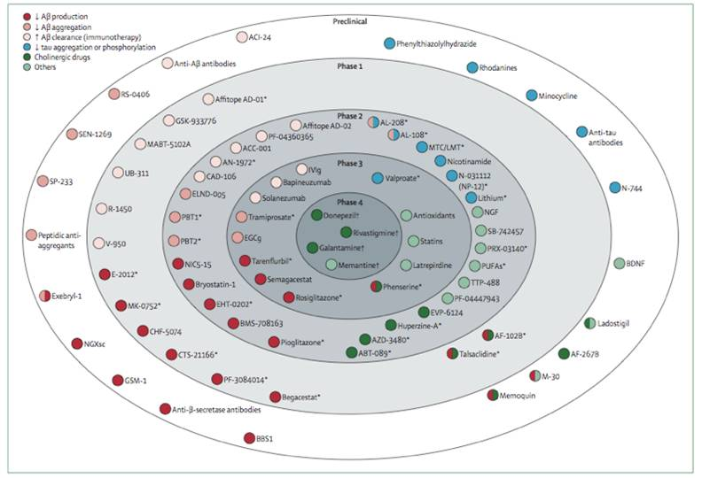

Medikamente in den klinischen Prüfphasen 2010, Quelle:

*Mangialasche et.al., Alzheimer’s disease: clinical trials and drug development, Lancet Neurol. 2010 Jul; 9(7):702-16*

# Kann man selbst etwas tun, um den Verlauf zu beeinflussen?

Jeder Einzelne kann etwas dafür tun, um sein eigenes Risiko für Alzheimer zu senken oder den Verlauf zu verlangsamen. Besonderen Einfluss haben gesunde Ernährung, reichlich Bewegung, geistige Aktivität und ein reges soziales Leben.

Es kommt nicht auf den Verzehr einzelner gesunder Lebensmittel an, sondern auf eine ausgewogene Mischung. Bewegung, vor allem an der frischen Luft, regt die Durchblutung des Gehirns an, erhöht die Versorgung mit Sauerstoff und kann so die Fähigkeit zur Konzentration und Gedächtnisleistung verbessern. Wichtig ist die Regelmäßigkeit der körperlichen Aktivität, wodurch sie sowohl vor dem geistigen als auch vor dem körperlichen Abbau schützt.

Trainieren Sie Ihr Gehirn, um die Leistungsfähigkeit zu verbessern. Nutzen Sie Neugierde an Neuem oder Freude an Bekanntem, um sich regelmäßig zu fordern. Kommunikation mit Freunden, Bekannten und Verwandten spielt dabei eine große Rolle. Geistige Anregung fördert das Knüpfen neuer Verbindungen und das Finden neuer Interessen.

Selbst die vorbildlichste Lebensweise kann nicht vor der Erkrankung schützen, erhöht jedoch die Chance auf ein gesundes Altwerden.

# Warum erkranken manche Menschen an Alzheimer und andere nicht?

Die genauen Ursachen der Alzheimer-Erkrankung sind noch nicht geklärt. Mögliche genetische Ursachen der Erkrankung sind jedoch bekannt. Es sind zwei Formen zu unterscheiden: die *familiäre* und *sporadische* Form.

*Familiär* bedeutet, dass diese Erkrankung bereits in der Familie aufgetreten ist; *sporadisch* bedeutet, dass die Erkrankung vereinzelt auftritt. Der Beginn der *familiären* Alzheimer-Erkrankung findet oft vor dem 65. Lebensjahr statt. Dabei liegt eine Veränderung auf dem sogenannten Amyloid-Precursor-Protein (APP) Gen oder auf den Presenilin Genen 1 (PSEN1) und 2 (PSEN2) vor. Mutationen lassen sich jedoch nur selten nachweisen und liegen nicht bei allen *familiären* Fällen vor. Man kennt vermutlich noch nicht alle Gene, die durch Veränderungen im Erbgut die *familiäre* Alzheimer-Erkrankung auslösen.

Bei der *sporadischen* Form liegen die Ursachen sowohl in der Genetik als auch in den Umwelteinflüssen und stehen im Zusammenhang mit dem Alterungsprozess. Diese Form beginnt meistens nach dem 65. Lebensjahr. Ein bekannter Risikofaktor ist dabei das sogenannten Apolipoprotein E ε4 (Apo E). Jeder Mensch hat 2 ApoE Allele (z.B. in Kombination 2/2, 2/3, 2/4, 3/3, 3/4, 4/4), die an sich die Krankheit nicht auslösen. Es besteht jedoch bei Individuen mit zwei Apolipoprotein E ε4-Allelen ein mehr als siebenfach erhöhtes Risiko an Alzheimer zu erkranken.

Die *sporadische* Form der Erkrankung tritt viel häufiger auf als die *familiäre* Form.

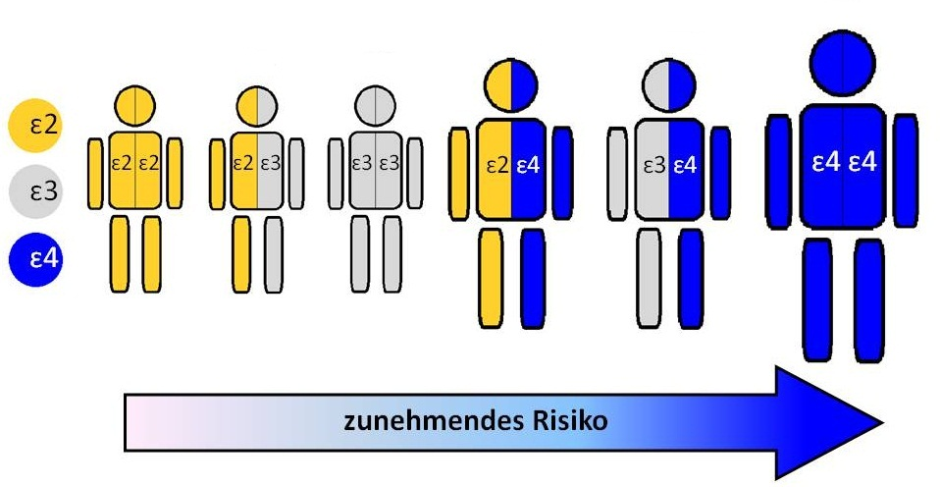Modifiziert nach:

*Farrer et. al., Effects of Age, Sex, and Ethnicity on the Association Between Apolipoprotein E Genotype and Alzheimer Disease, A Meat-analysis,*

*JAMA 1997 Oct 22-29; 278(16):1349-56*

Diese Abbildung stellt die 6 möglichen Kombinationen der 3 verschiedenen ApoE-Formen dar. Ein vorhandenes ApoEε4-Allel geht mit einem erhöhten Risiko einher an Alzheimer zu erkranken. Es bedeutet aber nicht automatisch den Ausbruch der Alzheimer-Erkrankung. Als häufigste Kombination tritt ε2/ε4 auf, welche etwa bei zwei Drittel der Bevölkerung vorliegt.

# Wie verläuft die Erkrankung?

Zu Beginn der Erkrankung werden ihre Symptome oft nicht als besonders auffällig wahrgenommen. So kann ein Patient zum Beispiel kraft- und energielos sein, Gemütsschwankungen aufweisen oder erste leichte Gedächtnisstörungen bemerken. Ebenso ist die zeitliche Orientierung oft erschwert. Diese Symptome können als Folge Probleme auf der Arbeit auslösen und bei dem Patienten zu dem Gefühl der Verwirrung führen. Oft sind es Angehörige, denen die Veränderungen auffallen und die zu einem Besuch bei einem Arzt drängen.

In einem späteren Stadium kann ein Patient noch Aufgaben selbstständig bewältigen, benötigt aber Unterstützung für komplizierte Dinge. Die Rechenfähigkeit nimmt ab und das Lösen von Problemen ist erschwert. Es treten Wortfindungsstörungen auf, bei denen Patienten mitten im Satz vergessen, was sie sagen wollten. Ebenso kann es zu Erkennungsstörungen, zeitlicher und örtlicher Desorientierung sowie zu Wahnvorstellungen kommen. Lang vergangene Ereignisse werden erinnert, kürzlich Geschehenes jedoch nur schwer.

Wenn Alzheimer-Patienten die eigenen Probleme spüren, können sie depressiv, unruhig und aggressiv werden.

Im Endstadium baut auch das Langzeitgedächtnis weiter ab. Es kommt zum Sprachzerfall und zu erheblichen Erkennungsstörungen, so dass auch Angehörige nicht mehr erkannt werden. Das Kauen und Schlucken von Speisen wird immer schwieriger. Es kann zu Gangstörungen, Muskelsteifigkeit und epileptischen Anfällen kommen. Schließlich werden Alzheimer-Patienten bettlägerig.

# Was passiert im Gehirn?

Die Einteilungen der pathologischen Veränderungen, die sich im Verlauf der Erkrankung im Nervensystem des Menschen abspielen, erfolgt in der Stadieneinteilung nach Braak(1991). Diese Konzepte erlauben bei der histologischen Untersuchung unter dem Mikroskop die Einteilung der Schweregrade.

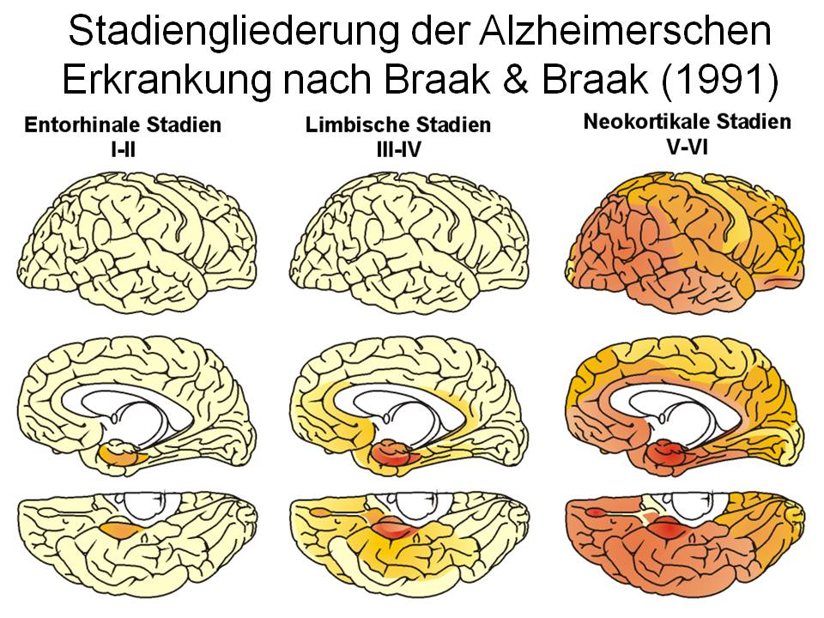

*Stadien I und II: Die Alzheimer-typischen Neurofibrillenbündel entstehen zunächst in Schläfenlappen des Gehirns. Stadien III und IV: Weitere Teile des limbischen Systems, z. B. der Hippocampus sind betroffen. Stadien V und VI: Bei gleichzeitiger Zunahme der Intensität in den zunächst betroffenen Arealen dehnen sich die Veränderungen weiter auf den Neokortex aus.*

Diese Abbildung wurde freundlicher Weise zur Verfügung gestellt von Herrn Prof. Dr. med. Heiko Braak (Universität Ulm).

# Verläuft jeder Erkrankung gleich?

Wie der Name unserer Studie schon sagt (rapid progressive Alzheimer Demenz), kann die Erkrankung schnell (rapide) sowie langsam verlaufen. Das bedeutet in einem Fall treten die Symptome, wie beispielsweise Gedächtnisdefizite, Orientierungs-, Konzentrations- und Wortfindungsstörungen, ziemlich schnell auf. In einem anderen Fall sieht man einen langsamen Verlauf über Jahre. Außerdem kann die Alzheimer-Erkrankung unterschiedlich Verläufe haben. In einem Fall können Sprachstörungen im Vordergrund stehen, bei anderen Gedächtnisprobleme oder andere neuropsychologische Störungen.

# Ich nehme an der rpAD Studie teil. Warum wird diese überhaupt durchgeführt?

In der medizinischen Forschung ist bis heute leider nicht genug über die Alzheimer-Erkrankung bekannt. Deshalb versuchen wir Erkenntnisse über den Verlauf zu gewinnen und zu verstehen, warum die Krankheitsverläufe so unterschiedlich sind. Dafür ist am besten eine medizinische Studie geeignet, welche an einer Alzheimer-Demenz erkrankte Patienten über mehrere Jahre hinweg beobachtet. Wir versuchen Parameter zu finden, anhand deren man schon bei der Diagnosestellung mit hoher Wahrscheinlichkeit vorhersagen kann, ob die Erkrankung einen schnellen oder einen langsamen Verlauf nehmen wird. Diese Erkenntnis ist besonders für die Anpassung der Therapie und der Pflege der Patienten von großer Bedeutung.

Ziel der Studie ist die Charakterisierung des klinischen Verlaufes bei Patienten mit einer Alzheimer-Erkrankung. Ebenso wollen wir versuchen neue Testverfahren zur Diagnose verschiedener Stadien sowie zur Vorhersage des Krankheitsverlaufs zu entwickeln.

# Wie wird diese Studie durchgeführt und was muss ich tun?

Die Studie wird nach einem vorgefertigten Studienprotokoll durchgeführt. Sie beinhaltet regelmäßige Untersuchungen im Sinne eines Patientenbesuches zu Hause oder in der Klinik sowie regelmäßige telefonische Befragungen mit Ihnen und/oder Ihren Angehörigen über die möglichen Veränderungen seit der letzten Untersuchung. Der Besuch bei Ihnen zu Hause erfolgt einmal jährlich, wobei der Arzt eine ausführliche Krankheitsgeschichte (Anamnese) erhebt, eine körperliche Untersuchung sowie eine neuropsychologische Testung durchführt. Am Ende der Untersuchung erfolgt eine Blutentnahme, natürlich nur, wenn Sie einverstanden sind. Dies hilft uns, neue Erkenntnisse über etwaige Biomarker, die den Krankheitsverlauf widerspiegeln, zu gewinnen. Biomarker sind messbare biologische Merkmale, welche auf einen normalen oder krankhaften Prozess im Körper hinweisen können. Die Blutproben werden im Labor der Universitätsklinik Göttingen verarbeitet und gelagert. Der Besuch bei Ihnen zu Hause dauert je nach Mitarbeit des Patienten bis zu zwei Stunden. Selbstverständlich können wir bei dieser Gelegenheit auch spezielle Fragen zur Erkrankung und zum Verlauf besprechen. Die telefonischen Befragungen erfolgen im ersten Studienjahr alle drei Monate sowie in den darauffolgenden Jahren einmal jährlich, im Allgemeinen etwa sechs Monate nach dem Besuch bei Ihnen zu Hause. Dabei geht es um Fragen zum Verlauf und es wird eine kurze Gedächtnistestung am Telefon durchgeführt.

# Was bringt mir die Teilnahme an der Studie?

Sie werden im Verlauf der Studie durch Spezialisten regelmäßig untersucht und betreut. Folgend auf diese Untersuchungen berichten wir Ihnen in schriftlicher Form in einem Arztbrief, welche Ergebnisse und Veränderungen wir finden konnten. Wer diesen Bericht erhalten soll können Sie selber entscheiden. Wir können den Befund sowohl an Ihren Hausarzt als auch an Ihren Neurologen direkt weiterleiten. Insbesondere wichtig ist es, dass Sie mit Ihrer Teilnahme an der Studie helfen, Erkenntnisse über diese bisher wenig verstandene Erkrankung zu gewinnen.

# Verpflichte ich mich mit der Teilnahme an der Studie zu irgendetwas?

Die Studie ist für Sie freiwillig und Sie und Ihre Bezugspersonen können selbstverständlich jederzeit von Ihrer Teilnahme zurücktreten. Wir würden uns jedoch freuen, wenn Sie sich bereit erklären, uns und anderen bei der Erforschung der Alzheimer-Erkrankung zu helfen. Sie werden mit der Teilnahme an der Studie zu nichts verpflichtet.

# Warum sollte nach dem Tode eine Obduktion durchgeführt werden?

Es ist nicht möglich, mit Sicherheit zu sagen, ob eine Person zu Lebzeiten an Alzheimer erkrankt ist. Bei der Diagnosestellung erfolgt lediglich ein Verdacht auf die Alzheimer-Erkrankung. Deshalb raten wir zu einer genauen Untersuchung. So kann man sicher aussagen, ob eine Alzheimer-Krankheit vorlag und um welche Form es sich handelte. So wäre es möglich, auch festzustellen, ob es sich dabei um eine familiäre Form handelt. Dies ist oft eine wichtige Information für Kinder und Enkelkinder, für die grundsätzlich die Möglichkeit einer genetischen Testung besteht.

# An wen kann ich mich wenden, wenn ich bei der Studie mitmachen möchte?

Melden Sie sich einfach und unkompliziert über unser Sekretariat oder bei unseren Ärzten der Alzheimerstudie:

Sekretariat Telefon: 0551 39-6636

Telefax: 0551 39-7020

epicjd@med.uni-goettingen.de

Studien-Ärzte Telefon: 0551 39-8401

# An wen kann ich mich wenden, wenn ich mehr Informationen haben möchte?

Wir stehen Ihnen gerne jederzeit für telefonische Rückfragen zur Verfügung. Gerne können wir auch umfangreichere Themen im Briefwechsel oder per E-Mail besprechen. Da aber auch wir nur einen bestimmten Blickwinkel für Sie und Ihre Fragen haben, sollten sie auch weitere Informationen nutzen, wie z.B.:

*- Deutsche Alzheimergesellschaft* [*www.deutsche-alzheimer.de*](http://www.deutsche-alzheimer.de)

*- Alzheimer Forschung Initiative e.V.* [*www.alzheimer-forschung.de*](http://www.alzheimer-forschung.de)

- Alzheimer Informationen [*www.alzheimer.de*](http://www.alzheimer.de)

*- Alzheimerinfo* [*www.alzheimerinfo.de*](http://www.alzheimerinfo.de)

*- Alzheimerforum* [*www.alzheimerforum.de*](http://www.alzheimerforum.de)

*- Deutsche Seniorenliga e.V.* [*www.dsl-alzheimer.de*](http://www.dsl-alzheimer.de)

*- Alzheimer’s Association* [*www.alz.org*](http://www.alz.org)

*- eine interaktive Gehirn-Tour www.alz.org/brain_german*

*- Frühe Symptome* [*www.earlysymptomsalzheimers.com/de*](http://www.earlysymptomsalzheimers.com/de)

*von Alzheimer*

# Studienplan

|  |  |  |  |  |
| --- | --- | --- | --- | --- |
|  | Untersuchung | 1. tel. Befragung | 2. tel. Befragung | 3. tel. Befragung |
| 1. Jahr | x | x | x | x |
| 2. Jahr | x |  | x |  |
| 3. Jahr | x |  | x |  |
| 4. Jahr | x |  | x |  |
| 5. Jahr | x |  | x |  |

Erläuterungen zu der Tabelle:

Die Untersuchung erfolgt einmal jährlich und beinhaltet eine ausführliche Anamnese mit dem Patienten/Angehörigen, körperliche Untersuchung, neuropsychologische Testung sowie eine Blutentnahme beim Patienten. Zeit: ca. 2 Stunden.

Die telefonische Befragung erfolgt im ersten Jahr alle 3 Monate und ab dem zweiten Jahr alle sechs Monaten und beinhaltet eine kurze Anamnese mit dem Patienten und/oder Angehörigen sowie eine kleine Gedächtnistestung mit dem Patienten.

Zeit: 10-15 Minuten

Unsere Studie ist nicht auf die angegebenen fünf Jahre begrenzt. Wir führen sie auch gerne weiter mit Ihnen fort.

**Tabelle 1 - Diagnosekriterien :** Revidierte NINCDS-ADRDA-Kriterien (Dubois et al. 2007)

**Wahrscheinliche Alzheimer-Demenz: A plus ein oder mehr supportive Feature(s) B, C, D oder E:**

**Core Diagnostic Features:**

**A. Frühe und signifikante Störung des episodischen Gedächtnisses,**

**die außerdem folgende Kriterien erfüllt:**

1. Progressive Änderung der Gedächtnisfunktionen seit > 6 Monate (berichtet durch Patienten oder

durch Angehörige)

2. Objektive Beweise der Störung des episodischen Gedächtnisses in Tests: Erinnerungsstörung, die sich nicht

durch Wiederholung bessert (Verstehen der Items und des zu erinnernden Inhaltes vorausgesetzt)

3. Die episodische Gedächtnisstörung kann isoliert oder in Assoziation mit anderen kognitiven Veränderungen

zu Beginn oder im Verlauf der AD auftreten

**Supportive Features:**

**B. Atrophie des medialen temporalen Lappens**

* Volumenverlust der Hippocampi, des entorhinalen Cortex, Amygdala im MRT: qualitative Einschätzung mittels visuellem Scoring (Vergleich zu gute charakterisierter, altersnormierter Population) oder Volumetrie dieser Regionen

**C. Abnormale Liquormarker**

* Niedrige Beta Amyloid 1-42 Konzentration, erhöhte Gesamt Tau Konzentration oder erhöhte PhosphoTau Konzentration oder Kombination dieser drei

**D. Spezifische Muster im PET/functional neuroimaging**

* Bilateral temporoparietal reduzierter Glukosemetabolismus

**E. Gesicherte AD autosomal dominante Mutation in der näheren Familie**

**Kriterien für sichere AD:**

* Klinische **UND** bioptisch/autoptische Sicherung
* Klinische **UND** genetische Hinweise (Mutation auf Chr. 1, 14 oder 21)